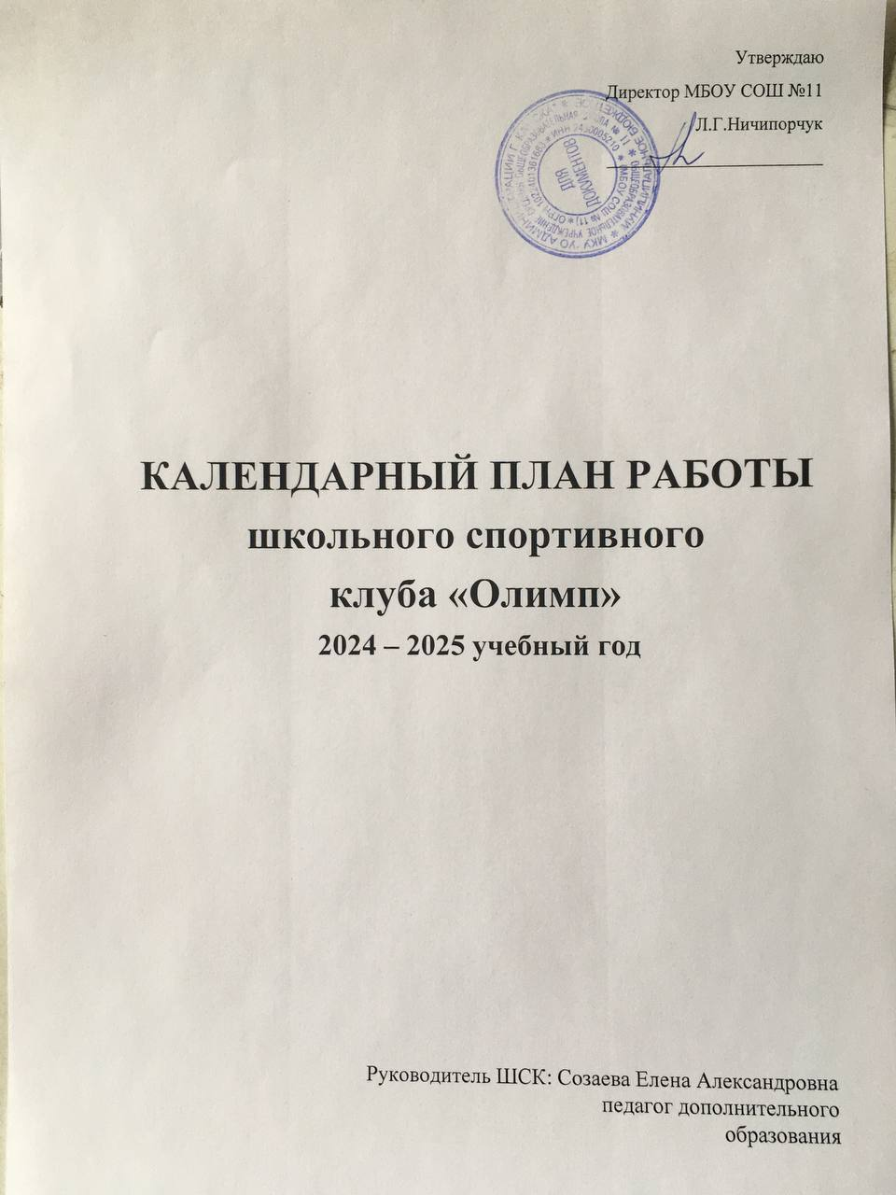

**ПОЯСНИТЕЛЬНАЯ ЗАПИСКА**

**Цели:**

- повышение эффективности использования возможностей физической культуры и спорта в укреплении здоровья, гармоничном и всестороннем развитии личности, воспитании патриотизма и обеспечение преемственности в осуществлении физического воспитания населения, посредством Всероссийского физкультурно-спортивного комплекса «Готов к труду и обороне» (ГТО).

* Реализация ВФСК ГТО.
* Развитие мотивации личности к физическому развитию.
* Организация и проведение спортивно - массовой работы в образовательном учреждении во внеурочное время.
* Пропаганда здорового образа жизни, укрепление здоровья, повышения работоспособности, повышение спортивного мастерства.
* Формирование ценностного отношения к своему здоровью, привычки к активному и здоровому образу жизни.
* Профилактика асоциальных проявлений в подростковой среде.

**Задачи:**

* увеличение числа учеников, систематически занимающихся физической культурой и спортом.
* Повышение уровня физической подготовленности, продолжительности жизни.
* Формирование у учеников осознанных потребностей в систематических занятиях физической культурой и спортом, физическом самосовершенствовании, ведении здорового образа жизни.
* Повышение общего уровня знаний учеников о средствах, методах и формах организации самостоятельных занятий, в том числе с использованием современных информационных технологий.
* Пропаганда здорового образа жизни, личностных и общественных ценностей физической культуры и спорта.
* Формирование у детей ранней мотивации и устойчивого интереса к укреплению здоровья, физическому и спортивному совершенствованию.
* Вовлечение учащихся в систематические занятия физической культурой и спортом.
* Совершенствование организации различных форм физкультурно - оздоровительной и спортивно - массовой работы с детьми и подростками.
* Воспитание у обучающихся чувства гордости за свое образовательное учреждение, развитие культуры и традиций болельщиков спортивных команд.
* Повышение интереса школьников к сдаче комплекса ГТО.

**Календарный план спортивно - массовых мероприятий ШСК «Олимп»**

|  |  |  |  |
| --- | --- | --- | --- |
| Срок проведения | Виды деятельности/содержание | | Ответственные лица |
| * 1. **Организационная работа** | | | |
| Август, сентябрь | **Планирование и организация деятельности ШСК:**  -составление и утверждение планов  работы ШСК на 2024-2025 уч. год (план работы ШСК, план спортивно - массовых мероприятий);  -составление расписания работы ШСК  **Создание Совета ШСК:**   * разъяснительная работа с ученическими   коллективами школы, коллективами спортивных секций.  **Разработка, согласование программ ДО физкультурно - спортивной направленности:**  - анализ имеющихся программ ДО;  - выявление круга интересов учащихся ОУ;   * написание программ ДО. | Руководитель ШСК. | |
| В течение года | **Связь с социальными партнерами и школами города:**  -обмен информацией с другими ОО, работающих в рамках физкультурно –  спортивной направленности;  - проведение совместных мероприятий | Зам. директора по ВР, руководитель ШСК. | |
| В течение года | **Проведение спортивных школьных и городских мероприятий:**  - подготовка к соревнованиям;  - непосредственное участие в соревнованиях;  - подведение итогов.  **Контроль ведения отчетной документации специалистов работающих в ШСК:**  - проверка планов специалистов;  - проверка ведения журналов | Зам. директора по ВР, руководитель ШСК, учителя ФК. | |
| **2. Физкультурно – оздоровительная и спортивно – массовая работа** | | | |
| В течение года | Участие в городской спартакиаде | Учителя ФК,  руководитель ШСК | |
| Сентябрь | День здоровья | Кл.руководители, учителя ФК. | |
| Сентябрь | Баскетбол 3х3 | Учителя ФК,  руководитель ШСК | |
| Сентябрь | Легкая атлетика | Учителя ФК,  руководитель ШСК | |
| Сентябрь | Военно-патриотическая игра «Зарница» | РуководительШСК, кл.руководители, советник директора. | |
| Сентябрь | Мини-футбол девушки | Учителя ФК,  руководитель ШСК | |
| Сентябрь | Фестиваль ГТО | Учителя ФК, руководительШСК. | |
| Октябрь | Конкурс рисунков на тему «Спорт – в твоей жизни» | РуководительШСК, кл.руководители, совет клуба | |
| Октябрь | Баскетбол | Учителя ФК,  руководитель ШСК. | |
| В течение года | Организация работы по реализации Всероссийского физкультурно – спортивно комплекса «Готов к труду и обороне» (ГТО) | Зам. директора по ВР, учителя ФК, совет клуба, кл.руководители | |
| В течение года | Проведение классных часов на тему: «Здоровый образ жизни». | Кл. руководители | |
| В течение года | Участие в спортивных, патриотических акциях | Зам. директора по ВР | |
| Сентябрь – октябрь | Осенний кросс | Кл. руководители, учителя ФК. | |
| Октябрь – ноябрь | «Веселые старты. Посвящение в первоклассники» | Кл.руководители, зам. директора по ВР, учителя ФК. | |
| Октябрь – ноябрь | Олимпиада по физкультуре | Учителя ФК. | |
| Декабрь | Новогодние веселые старты | Учителя ФК,  кл. руководители | |
| В течение года | Прием норм ГТО | УчителяФК | |
| Январь | Конкурс рисунков на тему:  «Зимние виды спорта» | Зам. директора по ВР, кл. руководители, совет ШСК | |
| Февраль | Спортивный праздник «А, ну – ка парни!» | Учителя ФК, кл.руководители, | |
| Февраль | Конкурс « Песни и строя» | Учителя ФК, кл. руководители, | |
| Февраль – март | ВФСК «ГТО» | Учителя ФК,  руководитель ШСК | |
| Март | Спортивный праздник  «А, ну - ка девочки!» | Кл. руководители,  Учителя ФК | |
| Март | Спортивный праздник  « Марафон аэробики»!» | Кл. руководители,  Учителя ФК | |
| Март | Масленица | Кл. руководители,  Учителя ФК | |
| Апрель | Баскетбол 3х3 | Учителя ФК,  руководитель ШСК | |
| Апрель | Волейбол | Учителя ФК,  руководитель ШСК | |
| Апрель | Легкая атлетика | Учителя ФК,  руководитель ШСК | |
| Май | Веселые старты | Кл. руководители,  зам. директора по ВР, учителя ФК | |
| Июнь | Участие в Спартакиаде пришкольных лагерей | Начальник лагеря,  учителя ФК, воспитатели ДОЛ | |